**Clase 0215 – Ejercicio 0**

**Práctica de SQL**

1- Utilizando la base de datos del mini-sistema escolar conteste las siguientes preguntas:

**Consultas que involucran una relación**

1. Obtener la clave y el nombre de cada profesor.

select idProf, nomProf from Prof

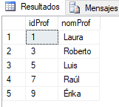

1. Obtener todos los datos de los profesores.

select * from prof

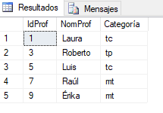

1. Obtener el nombre y el promedio de los alumnos de la carrera de Negocios con promedio mayor o igual a 9.

select NomAl, prom from Alum where (carr like 'neg' and prom>=9)

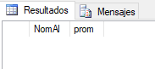

1. Obtener el nombre de las carreras registradas.

select distinct carr from Alum

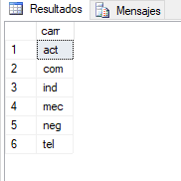

1. Obtener el nombre de las carreras registradas sin duplicados ordenando descendentemente por el nombre.

select distinct carr from alum order by carr desc

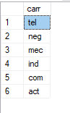

1. Obtener el nombre de los alumnos, su carrera y su promedio, ordenados ascendentemente por carrera y descendentemente por promedio.

select nomAl, carr, prom from Alum order by carr asc, prom desc

